Was ist Werbung?
Definitionen
Text 1
"Unter Werbung versteht man die beabsichtigte Beeinflussung von marktrelevanten Einstellungen und Verhaltensweisen ohne formellen Zwang unter Einsatz von Werbemitteln und bezahlten Medien."
(Günter Schweiger und Gertraud Schrattenecker 2005, S. 109)
Text 2
"Die Marke stellt das Kapital eines Unternehmens dar, Werbung lässt sich auffassen als Investition in eine Marke."
(Kloss 2003, S. 131)
Text 3
"Werbung lässt sich als versuchte Verhaltensbeeinflussung mittels besonderer Kommunikationsmittel auffassen. Diese Definition grenzt Werbung von anderen Formen der Meinungsbeeinflussung ab, bei denen keine besonderen Kommunikationsmittel (Werbemittel) eingesetzt werden, wie dies bei der Verhaltensbeeinflussung durch persönlichen Verkauf oder durch Verkaufsförderung der Fall ist. Wenn man ohne weiteren Zusatz von Werbung spricht, so meint man üblicherweise die Absatzwerbung für Konsum-, Dienstleistungs- oder Investitionsgüter: Die Abnehmer sollen durch Werbung dazu gebracht werden, die angebotenen Güter zu kaufen."
(Kroeber-Riel/Esch 2000, S. 31)
Text 4
"Werbung ist mehr als das, was Marketingstrategen ersinnen und unternehmen erreichen wollen. Die Kampagnen wirken, [...] weil Werbung in das soziale System eintritt und sich mit den dortigen Themen zu etwas verbindet, was die Funktion hat, Wünsche zu befriedigen, Appetit zu machen oder etwas durch etwas anderes zu vertuschen."
(Wilk 2002, S. 22)
Text 5
"Als Werbung wird die Verbreitung von »Informationen in der Öffentlichkeit oder an ausgesuchte »Zielgruppen durch meist gewinnorientierte »Unternehmen verstanden, mit dem Zweck, Produkte und Dienstleistungen bekannt zu machen oder das Image von Unternehmen, Produkten und Dienstleistungen zu pflegen.
Sie dient sowohl der gezielten und bewussten als auch der indirekten und unbewussten »Beeinflussung des Menschen zu meist kommerziellen Zwecken. Teils durch »emotionale (Suggestion), teils durch informelle Botschaften spricht Werbung bewusste und unbewusste »Bedürfnisse an oder erzeugt neue. Werbung wird über das rein optische Vorhandensein eines bedürfnisgerechten Angebotes wie eines ansprechenden Früchtestandes, über verbale Anpreisungen durch »Marktschreier oder über Schrift und Text wie Tafeln, Plakate, Zeitungen, Zeitschriften und dergleichen sowie über Bilder verbreitet. Durch die modernen Medien wie Radio, Fernsehen, Film und Kino wurden die Möglichkeiten der Werbung vielschichtiger, komplexer und zum Teil verdeckter, so in der »Produktplatzierung oder im »Sponsoring."
(Wikipedia, 20.10.21)

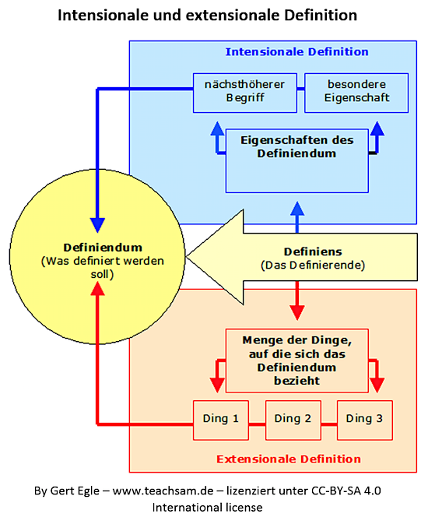

Arbeitsanregungen
- Arbeiten Sie heraus, ob es sich um eine intensionale oder extensionale Definition handelt.
- Stellen sie die genannten Begriffsmerkmale in einer tabellarischen Übersicht oder einem Mind Map zusammen.

